Министерство науки и высшего образования Российской Федерации
Федерально государственное бюджетное образовательное
учреждение высшего образования

ТОМСКИЙ ГОСУДАРСТВЕННЫЙ УНИВЕРСИТЕТ СИСТЕМ УПРАВЛЕНИЯ И РАДИОЭЛЕКТРОНИКИ (ТУСУР)

Кафедра компьютерных систем в управлении и проектировании (КСУП)

«УТВЕРЖДАЮ»
Заведующий кафедрой КСУП,
Доктор технических наук, профессор
______________ Ю. А. Шурыгин
«_____»____________2021 г.

ТЕХНИЧЕСКОЕ ЗАДАНИЕ

на разработку плагина моделирования чехла смартфона

для системы «Компас-3D»

1 ЭТАПЫ И СРОКИ СОЗДАНИЯ ПЛАГИНА

Дата сдачи студентом готовой работы: «3» мая 2021г.
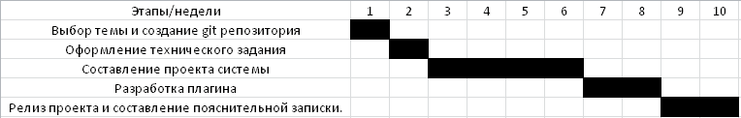

2 ТЕХНОЛОГИЧЕСКИЕ ТРЕБОВАНИЯ

2.1 Аппаратные требования

Аппаратные требования аналогичны требованиям «Компас-3D» V18.1:
- видеокарта с поддержкой OpenGL 2.0;
- остальные параметры минимально возможной конфигурации компьютера для установки и запуска КОМПАС-3D определяются минимальными системными требованиями для соответствующих операционных систем.

2.2 Программные требования

2.2.1 Плагин разрабатывается под систему «Компас-3D» V18.;
2.2.2 Разработка ведётся на языке программирования C# на платформе Windows Forms;
2.2.3 Поддерживаемые ОС:
• MS Windows 10 x64, x86;
2.2.4 На компьютере должен быть установлен Microsoft .NET Framework версии 4.7 или выше;
2.2.5 Разрядность версии КОМПАС-3D должна соответствовать разрядности версии операционной системы, то есть 64- или 32-разрядный КОМПАС-3D можно установить только на компьютер с 64- или 32-разрядной ОС соответственно.

3 СТРУКТУРА И ОПИСАНИЕ ПЛАГИНА

Плагин «CADPhoneCase» автоматизирует построение модели чехла для смартфона для системы «Компас 3-D» v18.1.
На главном экране отображаются поля для ввода геометрических параметров чехла в миллиметрах.
Ниже полей для ввода находится кнопка, при нажатии которой запускается «Компас 3-D» и строится чехол на основе размеров заданных в плагине.
Чертёж образца готовой модели показан на рисунке 1.

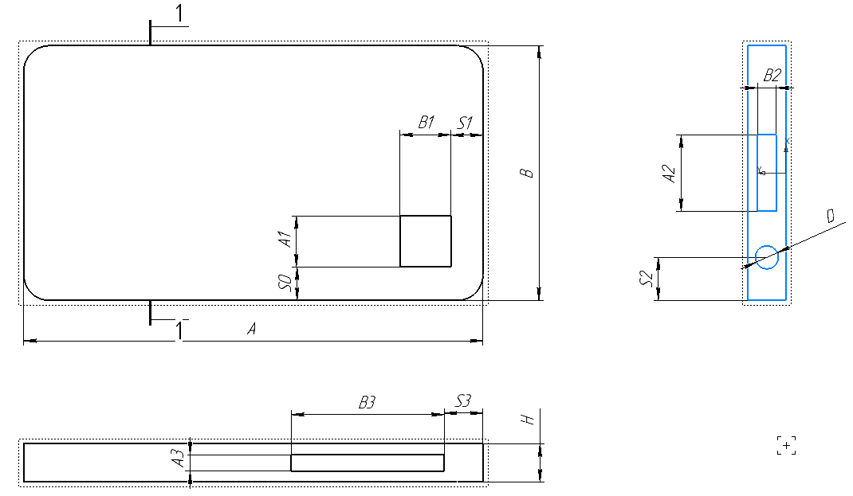
Рисунок 1 – Чертёж образца готовой модели

При вводе данных производится проверка ввода. Ограничения для размеров приведены ниже:
Длина чехла: 100 мм ≤ A ≤ 500 мм;
Ширина чехла: 100 мм ≤ B ≤ 400 мм;
Высота чехла: 10 мм ≤ H ≤ 20 мм;
Ширина отверстия для камеры: 10 мм ≤ A1 ≤ 50 мм;
Длина отверстия для камеры: 10 мм ≤ B1 ≤ 50 мм;
Зазор между отверстием для камеры и правой стенкой чехла:
5 мм ≤ S0 ≤ 20 мм;
Зазор между отверстием для камеры и верхней стенкой чехла:
5 мм ≤ S1 ≤ 20 мм;
Ширина отверстия для зарядки: 10 мм ≤ A2 ≤ 20 мм;
Высота отверстия для зарядки: 3 мм ≤ B2 ≤ 6 мм;
Высота отверстия для боковых кнопок: 2 мм ≤ A3 ≤ H – 2 мм;
Ширина отверстия для боковых кнопок: 5 мм ≤ B3 ≤ A – S3 – 20 мм;
Зазор между отверстием для боковых кнопок и верхним правым углом:
5 мм ≤ S3 ≤ 20 мм;
Диаметр отверстия для наушников: 3,5 мм ≤ D ≤ 6 мм;
Зазор между отверстием для наушников и левой стенкой чехла:
2 мм + D/2 ≤ S2 ≤ B/2 - D/2 – A2/2 – 5 мм;

Руководитель
к.т.н., доцент каф. КСУП
_____________ А. А. Калентьев
«_____»____________2021 г.

Задание принял к исполнению
студент гр. 587-2
_____________ К.Б.-Б. Дагба
«_____»____________2021 г.

